МІНІСТЕРСТВО ОСВІТИ І НАУКИ УКРАЇНИ

ПРИДНІПРОВСЬКА ДЕРЖАВНА АКАДЕМІЯ БУДІВНИЦТВА ТА АРХІТЕКТУРИ

КАФЕДРА АРХІТЕКТУРНОГО ПРОЄКТУВАННЯ ТА МІСТОБУДУВАННЯ

**МЕТОДИЧНІ ВКАЗІВКИ**

**ДО ВИКОНАННЯ КУРСОВОГО ПРОЄКТУ**

**З ДИСЦИПЛІНИ**

**«АРХІТЕКТУРНЕ ПРОЄКТУВАННЯ»**

**НА ТЕМУ «БАГАТОПОВЕРХОВИЙ ГАРАЖ ЗАКРИТОГО ТИПУ НА 301-500 МАШИНО-МІСЦЬ»**

**для здобувачів першого (бакалаврського) рівня вищої освіти спеціальності 191 «Архітектура та містобудування»**

**ОПП «Архітектура та містобудування»**

**денноїформи навчання**

Дніпро 2023

Методичні вказівки до виконання курсового проекту з дисципліни «Архітектурне проектування» на тему «Багатоповерховий гараж закритого типу на 301-500 машино-місць» для здобувачів першого (бакалаврського) рівня вищої освіти спеціальності 191 «Архітектура та містобудування» ОПП «Архітектура та містобудування» денної форми навчання. /Укладачі: Шило О.С., Речиць О.А., – Дніпро: ПДАБА, 2023. – 37 с.

Методичні вказівки підготовлені для здобувачів першого (бакалаврського) рівня вищої освіти (третього курсу навчання) спеціальності 191 «Архітектура та містобудування» денної форми навчання. У методичних вказівках наведені необхідні вихідні дані та основні рекомендації до виконання курсового проєкту, який є практичним завданням.

Укладачі:Шило О.С., старший викладач кафедри архітектурного проектування та містобудування ПДАБА;

Речиць О.А., старший викладач кафедри архітектурного проектування та містобудування ПДАБА.

Відповідальний за випуск: Невгомонний Г.У., кандидат технічних наук, доцент, зав. кафедри архітектурного проектування та містобудування ПДАБА

Рецензент:Захаров Ю.І., кандидат технічних наук, професор, зав. кафедри архітектури ПДАБА.

Затверджено на засіданні кафедри архітектурного

проектування та

містобудування

Протокол № 8

від "03" 03 2023р.

Зав. кафедри АПМ Невгомонний Г.У.

Рекомендовано до друку

навчально-методичною

радою ПДАБА

Протокол № 6 (12 )

від " 22" 06 2023 р

ЗМІСТ

Вступ…………………………………………………………………… 4

1.Мета курсового проєкту………………………………………….. 4

2.Тематика курсового проєкту……………………………………… 4

3. Структура і зміст курсового проєкту…………………………….. 5

3.1. Структура курсового проєкту………………………………….. 5

3.2. Склад курсового проєкту……………………………………….. 5

3.3.Завдання на проєктування багатоповерхового гаражу……….. 5

4. Загальні положення з проєктування багатоповерхових

гаражів закритого типу……………………………………………. 13

4.1. Способи розміщення автомобілів……………………………….. 15

4.2. Машино-місце і глибина стоянки………………………………. 16.

4.3. Вибір сітки колон для багатоповерхового гаража……………. 17

4.4. Переміщення автомобілів по вертикалі у гаражах……………. 18

4.5. Вимоги пожежної безпеки………………………………………. 29

5. Вимоги до оформлення курсового проєкту…………………........ 30

6. Організація проєктування і захист курсового проєкту………….. 31

7. Критерії оцінювання курсового проєкту…………………………. 32

Література……………………………………………………………... 33

ДОДАТКИ …………………………………………………………….35

**ВСТУП**

Проблема постійного та тимчасового збереження індивідуальних легкових автомобілів стала однією з найважливіших у житті найкрупніших міст України, де частка машино-місць складає: на відкритих площинних автостоянках ≈30%, у гаражах-боксах ≈ 40%, підземних автостоянках ≈ 6 -14%, багатоповерхових автостоянках ≈ 10%, у необладнаних місцях ≈ 4-6% від усього парку. Багаторічні дослідження показали, що навіть у країнах з високим рівнем автомобілізації населення та використання особистих автомобілів, автомобіль перебуває в русі тільки 2,5 години на добу, а решта 21,5 год. стоїть нерухомо в основному поблизу житла або місця роботи. При цьому кожному автомобілю необхідно два місця: одне, де він зберігається, коли власник їм не користується, а друге там, куди власник приїхав. Потреба площі на один автомобіль зменшується при збільшенні поверхів у споруді їх розміщення. Одним із рішень цих проблемєбудівництво багатоповерхових автостоянок, яке сприяє економічній доцільності їх спорудження, ефективному використанню території та розміщенню максимальної кількості автомобілів на ділянці.

Багатоповерховий гараж є спеціалізованою спорудою, що дозволяє на невеликій території розмістити велику кількість автомобілів.

1. **МЕТА КУРСОВОГО ПРОЄКТУ**

Мета курсового проєкту -набуття студентами теоретичних знань та практичних навичок проєктування будівлі багатоповерхового гаража з технічним обслуговуванням на основі знань про способи зберігання, переміщення, основних габаритів автомобіля в межах і за межами гаража, а також оволодіння вмінням розробляти творчі проектні рішення відповідно функціонально-технологічним, естетичним, конструктивно-технічним основним вимогам до будівель критих багатоповерхових гаражів, формуванняпрофесійнихнавичокроботизархітектурно-будівельноюфаховою літературою та нормативними документами.

1. **ТЕМАТИКА КУРСОВОГО ПРОЄКТУ**

Курсовий проєкт на тему «Багатоповерховий гараж закритого типу на 301-500 машино-місць» виконується на 3 курсі (6семестр).

Багатоповерховий гараж призначається для зберігання та щоденного обслуговування (ЩО) 301-500 легкових автомобілів, що належать індивідуальним власникам, які користуються послугами гаража на умовах оренди.Організаційна структура гаража діє на принципі прийому і видачі автомобіля клієнтам без допуску останніх у приміщення стоянки.

1. **СТРУКТУРА І ЗМІСТ КУРСОВОГО ПРОЄКТУ**
   1. Структуракурсового проєкту

Курсовий проєкт «Багатоповерховий гараж закритого типу» складається з наступних частин:

* містобудівної;
* функціонально-технологічної;
* об’ємно-планувальної;
* конструктивної;
* архітектурно-художньої;
* ТЕП
  1. Склад курсового проєкту «Багатоповерховий гараж закритого типу на 301-500 машино-місць»

1. Містобудівна ситуація: багатоповерховий гараж закритого типу в структурі населеного пункту – М 1: 10000, 5000;
2. Опорний план: комплексна оцінка території для будівництва багатоповерхового гаражу закритого типу – М1:500
3. Детальний план територій забудови багатоповерхового гаражу закритого типу. ТЕП. Баланс території. - М1:500
4. Плани поверхів багатоповерхового гаражу закритого типу – М1:200, М1:400
5. Розрізи (один розріз по рампі, другий по сходовій клітині) – М 1:100, 1:200
6. Фасади багатоповерхового гаражу закритого типу (головний, боковий) – М 1:100, 1:200
7. Розгортка забудови
8. Перспективне зображення багатоповерхового гаражу закритого типу
9. Техніко-економічні показники (ТЕП)

3.3 3авдання на проєктування багатоповерхового гаражу

Запроєктувати багатоповерховий гараж закритого типу на 301-500 машино-місць у міському середовищі м. Дніпро. Конкретна земельна ділянка видається кожному здобувачу окремо.Організаційна структура гаража діє на принципі прийому і видачі автомобіля клієнтам без допуску останніх у приміщення стоянки.

Детальний план території гаража і об'ємно-просторове рішення об’єкта повинні враховувати містобудівну ситуацію і навколишню забудову.

Для початку роботи над темою проєкту студенту необхідно провести

наступні передпроєктні дослідження:

1. Огляд спеціалізованої та нормативної літератури з гаражів.

2. Розглянути вітчизняний та зарубіжний досвід проєктування гаражів на базі Інтернет-ресурсів.

3.Ознайомитись з опорним планом ділянки, яку видали кожному студенту для проєктування багатоповерхового гаража.

На базі опрацьованого матеріалу студент готує презентацію у кількості 5–8 слайдів з поясненням.

Багатоповерховий гараж проєктується на основі схеми функціонально-технологічних процесів (див. Додаток А). Функціонально-планувальна структура гаражу передбачає наступні зони:

1. зону в’їзду – виїзду (приймальний вузол);
2. зону збереження автомобілів – закриту стоянку на 301-500 машино-місць;
3. зону щоденного обслуговування (ЩО) і мийки;
4. адміністративну зону;
5. зону побутових приміщень;
6. зону супутнього обслуговування;
7. зону інженерно– технічного призначення.

Кожна функціональна зона багатоповерхового гаража складається з наступних груп приміщень, які слід приймати згідно з таблиці 3.1

Таблиця 3.1

Склад приміщень багатоповерхового гаражу закритого типу

|  |  |  |  |  |
| --- | --- | --- | --- | --- |
| № п/п | | Найменування приміщень | | Площа, м2 |
| **1** | | **Зона в’їзду – виїзду (приймальний вузел)** | |  |
|  | | - накопичувальний майданчик (за разрахунком) | | 200 |
|  | | - контрольні і касові пункти | | 12 |
|  | | - диспетчер | | 6 |
|  | | - пост охорони | | 12 |
|  | | - побутові приміщення (комори 5 шт.) | | по 6 |
| **2** | | **Зона збереження автомобілів – закрита стоянка на 301-500 машиномісць** | |  |
|  | | - площа зберігання автомобілів розраховується залежно від прийнятої схеми паркування | |  |
|  | | - мінімальні габарити машино-місця | | 5,0х2,5 |
|  | | - габарити машино-місця для людей з інвалідністю | | 6,0х3,5 |
|  | | - внутрішньогаражні проїзди | |  |
| **3** | | **Зона щоденного обслуговування (ЩО) і мийки** | |  |
|  | - механічна мийка ( 1 шт.) | | | 120 |
|  | | - ручна мийка (2 шт.) | | по 45 |
|  | | - побутове приміщення операторів механічної мийки | | 12 |
|  | | - пост прибирання салонів | | 36 |
|  | - місце зарядження акумуляторів | | 18 | |
|  | | | | |
|  | | - кислотна | | 18 |
|  | | - насосна | | 18 |
|  | | - шиномонтажна | | 18 |
|  | | - кімната оператора | | 12 |
|  | | - комори | | 12 |
|  | | - зона діагностики | | 75-100 |
| **4** | | **Адміністративна зона** | |  |
|  | | - приймальна | | 18 |
|  | | - кабінет директора | | 36 |
|  | | - кабінет головного інженера | | 18 |
|  | | - виробничий відділ і бухгалтерія | | 18 |
|  | | - кімната для диспетчера і чергового персоналу | |  |
|  | | - санвузол персоналу (за розрахунком) | |  |
| **5** | | **Зона побутових приміщень** | |  |
|  | | - кімната відпочинку | | 18 |
|  | | - кімната приймання їжі | | 24 |
|  | | - гардеробна, душові, умивальники, санвузли для виробничого персоналу на максимальну зміну (орієнтовно на 15 чоловік) | | 48 |
| **6** | | **Зона супутнього обслуговування** | |  |
|  | | - кімната очікування для автовласників | | 36 |
|  | | - філія банку | | 18 |
|  | | - санвузли для відвідувачів (за розрахунком) | |  |
| **7** | | **Зона інженерно– технічного призначення** | |  |
|  | | - приміщення вентиляційного і спринклерного обладнання (3 приміщення) | | 72-100 |
|  | | - електрощитова | | 9 |
|  | | - бойлерна | | 18 |
|  | | - очисні споруди (підземні) | | 72 |
| Технічні приміщення гаража необхідно запроєктувати біля зовнішніх стін з організацією входів із вулиці | | | | |

Розміщення багатоповерхового гаража у житловому районі

Детальний план території гаража і об'ємно-просторове рішення об’єкта повинні враховувати містобудівну ситуацію і навколишню забудову. При рішенні генерального плану необхідно досить докладно розробити благоустрій території гаража. Найважливішим принципом рішення генплану повинне стати виключення перетинання людських і транспортних потоків.

Гаражі та автостоянки індивідуальних автомобілів рекомендується розміщувати на периферії житлових районів і міжмагістральних територіях або у їх межах на ділянках, віддалених від місць, призначених для ігор дітей і відпочинку населення. Передбачається, що багатоповерхові гаражі будуть обслуговувати населення житлових районів міста Дніпро. Довжина пішохідного підходу до гаражів від місця проживання власника не повинна перевищувати 700 м, а в умовах реконструкції – 1000 метрів.

У залежності від містобудівних умов, гараж може проєктуватися як окрема будівля або як елемент гаражного комплексу, що володіє організаційно-просторовою єдністю. Окремий гараж чи комплекс повинні бути зручно і раціонально зв'язані з транспортними магістралями району і розміщуватися на ділянці з напрямками в’їзду та виїзду на другорядну магістраль. Необхідно враховувати відстані від в’їзду в гараж та виїзду з нього до перехресть: - магістральних вулиць - 100 м; вулиць і проїздів місцевого значення – 35 м; зупинок пасажирського транспорту – 30 м. Примикання до магістралі загального значення в’їздів – виїздів допускається тільки до їхніх місцевих проїздів.

Відстані від гаражів до: житлових будинків – 50 м; торців житлових будинків без вікон – 35 м; громадських будинків (крім закладів середньої освіти і закладів дошкільної освіти, лікувальних закладів із стаціонаром) -25 м.

Детальний план території багатоповерхового гаража

Найважливішим принципом рішення детального плану території гаража повинне стати виключення перетинання людських і транспортних потоків.

В’їзна та виїзна смуги повинні мати ширину не менше, ніж 3 м, а на кривих ділянках – мінімум 3,5 м. По відношенню до основного потоку руху в’їзд до гаражу повинен передувати виїзду.

Перед в’їздом у гараж влаштовуються накопичувальні майданчики для розміщення 15-20 автомашин тимчасового збереження.

На автостоянках і в гаражах улаштування під’їздів, підходів, пандусів слід передбачати з урахуванням вимог інклюзії згідно з ДБН В.2.2-40:18.

Передбачаються проїзд пожежних машин з усіх сторін багатоповерхового гаражу на відстані 8 – 10 м. Ширина проїзду має бути не менше, ніж 4,2 м.Також передбачаються безперешкодні евакуаційні виїзди машин з гаража, а також виходи до тротуарів із евакуаційних сходів будівлі.

До адміністративно-побутовим приміщенням передбачається окремий вхід на детальному плані території гаража.

При рішенні детального плану території гаража необхідно досить докладно розробити благоустрій території гаража.

Організація технологічного процесу

Автомобілі, що повертаються в гараж, установлюються у в'їзному тамбурі або на відкритому накопичувальному майданчику, де фіксуються диспетчером і приймаються черговими шоферами-перегонниками. Відповідно до заявки власника автомобіля, машина направляється або в сектор щоденного обслуговування, або безпосередньо на стоянку.

До робіт із догляду за автомобілями відносяться: щоденне обслуговування(ЩО) – миття, діагностування автомашини; технічне обслуговування(ТО) - перевірка і контроль технічного стану автомашини на пунктах діагностики; заправно-мастильні роботи; перевірка повітря в шинах, підкачування повітря; перевірка запалювання; перевірка регулювання гальм; регулювання світла фар; регулювання сходження коліс). Після здійснення операцій по щоденному обслуговуванню і документальній фіксації їх результатів автомобіль відправляється на стоянку.Видача автомобіля власнику проводиться одночасно із документом про проведення ЩО у в'їзному тамбурі гаража за попереднім замовленням. В'їзд і виїзд в гаражах повинні забезпечувати зручність контролю прийому і видачі автомобілів.

Архітектурно-планувальнівимоги добагатоповерхового гаража

В основі об'ємно-просторового рішення проєкту гаража лежить раціональна організація технологічного процесу, що забезпечує компактне та економічне планувальне рішення стоянки і приміщень обслуговування, безперешкодне переміщення автомобіля до місця стоянки, зручність в'їзду і виїзду, а також обслуговування автомобілів.

У багатоповерхового гаража наземна частина передбачається висотою не більше 9 поверхів. Вертикальне переміщення автомобілів може бути прийнято самохідним по рампах або механічним (підйомниками різних систем).Похилі пандуси вирішуються у каркасній системі з використанням

колон, рампи - з внутрішнім монолітним ядром і зовнішніми несучими стінами або колонами. За завданням пропонується запроєктуватидві одноколійні або одну двоколійну рампу (пандус).

У механічному багатоповерховому гаражі на один стаціонарний ліфт припадає 100 автомобілів, розташованих на всіх поверхах, крім першого, та по одному пересувному ліфту на кожні наступні 200 автомобілів, але у всіх випадках не менше двох ліфтів.

Передбачити місця зберігання автомобілі для інвалідів (до 5 місць). Мінімальні розміри машино-місця: 2,3×5,0 (м), для інвалідів – 3,5×5,0 (м)

Відстань між автомобілями, а також між автомобілями і конструкціями споруди при збереженні автомобілів у приміщеннях, повинні прийматися у відповідності з таблицею4.4.

Для виконання операцій щоденного обслуговування необхідно передбачити одну потокову лінію на 2-3 пости з механізованою мийною установкою (рис.3.1)або 2-3 тупикових поста приручномушланговомумитті (рис.3.2)

Розміщення сектора щоденного обслуговування має забезпечити зручний і найкоротший зв'язок зі стоянкою автомобілів.

Приміщення сектора технічного обслуговування (ТО-1) передбачає обслуговування автомобілів на 4-5 тупикових постах (на канавах чи на механічних підйомниках)(рис.3.5).Висоту приміщень постів ТО приймається не менше ніж 4,5 м, що необхідно для організації ремонтних майстерень з пристроями для підйому автомобіля. Ширина воріт (в’їздів) у майстерні, шиномонтаж та гараж – не менше 4,0 м. Ці пости розташовуються в зоні, що забезпечує легкий доступ як для виїжджаючих, так і для в’їжджаючих автомобілів. Доцільно включення поста експрес-діагностики, тобто швидкоплинного контролю технічного стану вузлів, систем і приладів автомобіля, який проводиться періодично, відповідно до офіційних розпоряджень чи за бажанням власника - (рис.3.3, 3.4).

Розташування адміністративних та побутових приміщень повинно забезпечити їх зв'язок, як із секторами щоденного і технічного обслуговування, із зоною приймання - видачі, так із зоною збереження автомобілівчерез коридор та протипожежний тамбур-шлюз.

Висота типових поверхів гаража приймається від 2,8 до 3,3 метрів.

Використовується каркасна конструктивна схема з використанням колон, яка обрана на основі комплексного підходу до рішення архітектурно-художніх, конструктивних, виробничих і експлуатаційних задач. Необхідно використовувати останні досягнення будівельної техніки і найбільш сучасні конструктивні схеми.

Огороджуванні конструкції варто проєктувати широко застосовуючи полегшені матеріали і конструкції.

Температура всередині гаража повинна бути не нижче +5°С в зоні стоянки і +18°С в зоні постійної присутності обслуговуючого персоналу. Необхідно звернути особливу увагу на пристрій системи вентиляції, враховуючи технологічні особливості гаража.

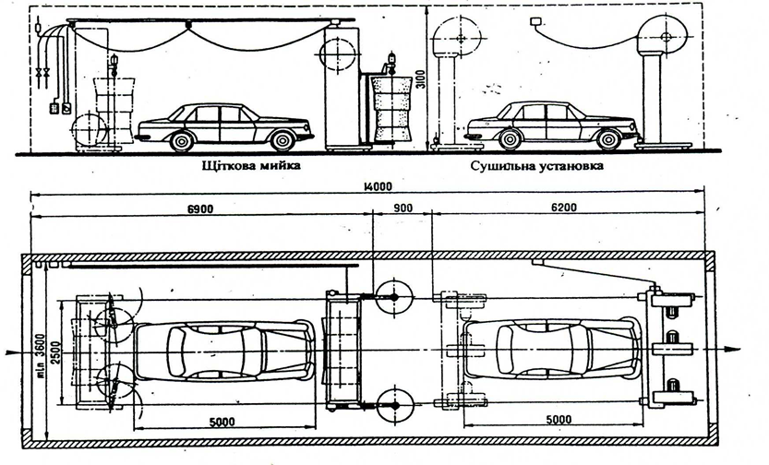

Рис.3.1 Автоматична мийка автомобілів

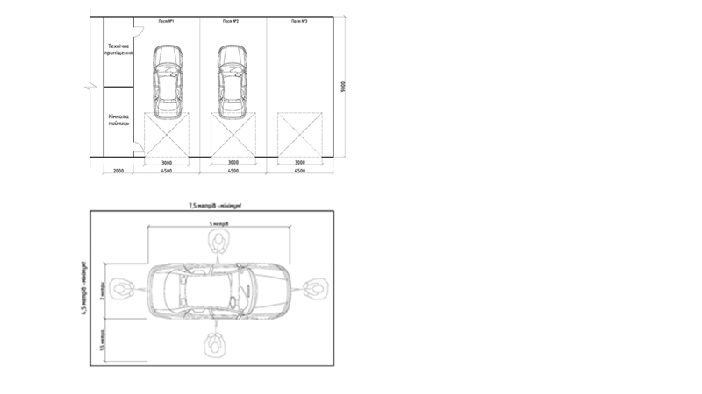 Рис.3.2Ручна мийкаавтомобілів

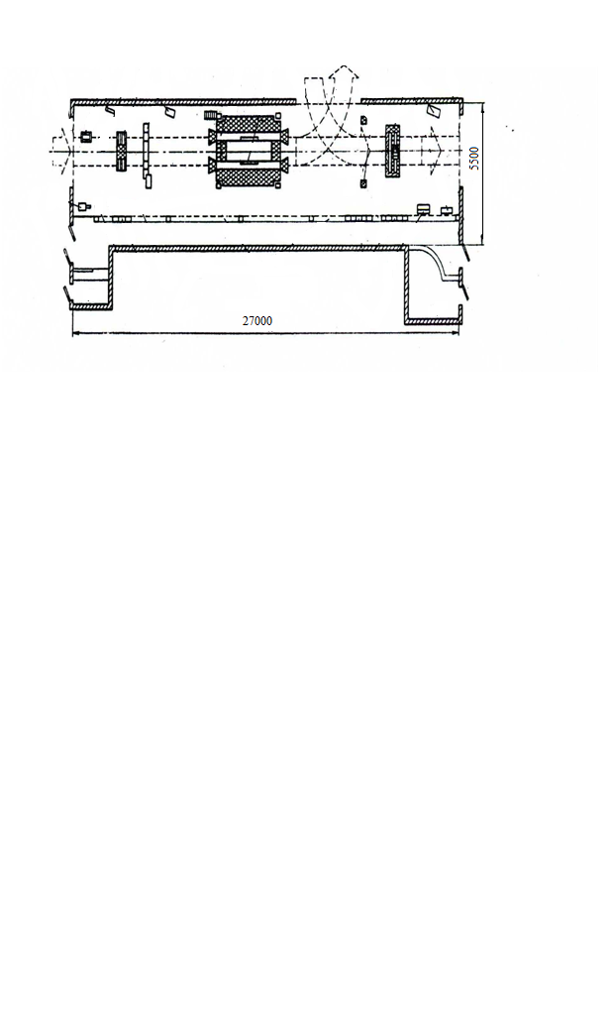

Рис. 3.3 Пост експрес – діагностики автомобілі

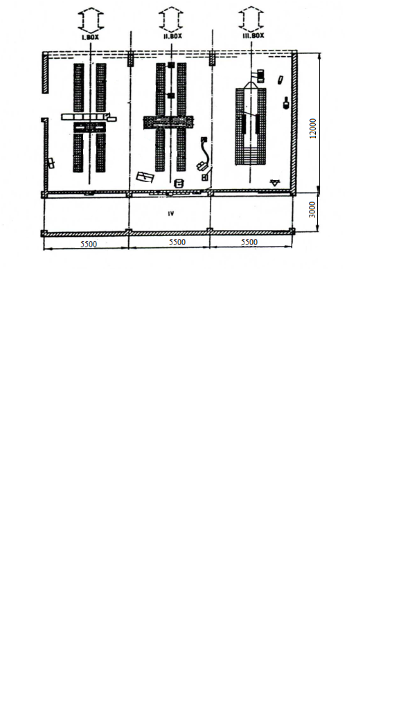

Рис. 3.4Боксова діагностична станція

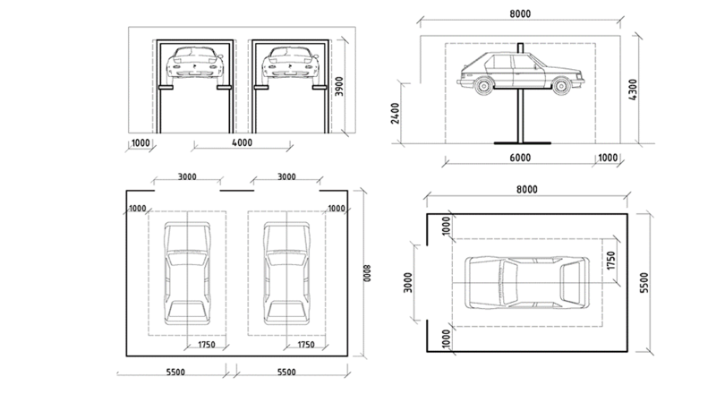Рис. 3.5Пости технічного обслуговування(ТО) автомобілі

1. **ЗАГАЛЬНІ ПОЛОЖЕННЯ ПРОЄКТУВАННЯ БАГАТОПОВЕРХОВИХ ГАРАЖІВ**

При проєктуванні багатоповерхових гаражів основними критеріями, що визначають їх габарити, є розміри автомобіля та найменший радіус їх поворотів. Основні габаритні характеристики легкових автомобілів і мікроавтобусів наведені у таблиці 4.1,

Таблиця 4.1

Основні габаритні характеристики легкових автомобілів і мікроавтобусів

|  |  |  |  |  |
| --- | --- | --- | --- | --- |
| Клас автомобіля | Габаритні розміри, мм | | | Мінімальний зовнішній габаритний радіус, мм |
| довжина | ширина | висота |
| Легкові - особливо  малий клас | 3800 | 1400  1600 | 1500 | 5500 |
| Легкові - малий клас | 4400 | 1500  1700 | 1500 | 5500 |
| Легкові – середній клас | 4950 | 1800  1950 | 1500 | 6200 |
| Легкові – великий клас | 5300 | 2000  2200 | 1900 | 6350 |
| Мікроавтобуси особливо  малого класу | 6000 | 2000  2100 | 2200 | 6900 |

У багатоповерхових гаражів наземна частина передбачається висотою не більше 9 поверхів. Потреба площі на один автомобіль зменшується при збільшенні поверхів у спорудах їх розміщення. При розміщенні автомобіля на землі на одне місце збереження припадає 25м2 (з проїздами), а в багатоповерхових гаражах (залежно від їхньої поверховості):

- при 2 поверхових - 15 м2; 3 поверхових - 10 м2; 4 поверхових - 8 м2;

5 поверхових - 6м2;6 поверхових – 5м2; 7-9 поверхових – 4м2.

Зберігання автомобілів у гаражі–боксові, манежні, чарункові (в автоматизованих гаражах) (рис.4.1).

До гаражів боксового типу відносяться будинки, споруди, у яких автомобілі зберігаються в окремих боксах, виїзд з яких здійснюється безпосередньо назовні або на внутрішній проїзд, до гаражів манежного типу – будинки, споруди, у яких автомобілі розміщуються в одному приміщенні з виїздом на загальний внутрішній проїзд.

Найбільш економним по площі на один автомобіль вважається гараж манежного типу з перпендикулярним розташуванням автомобілів до осі проїзду. Схему визначення необхідної ширини стоянки для автомобіля дивись у ДОДАТКУ Б.

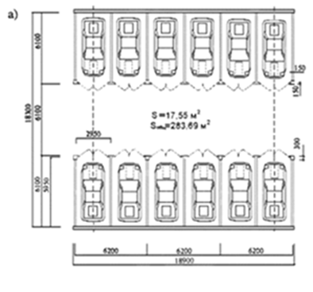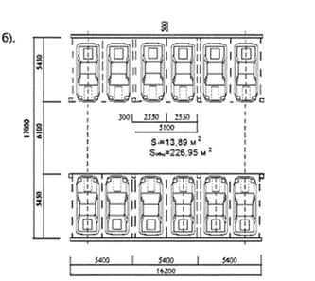

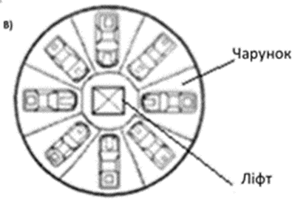

Рис. 4.1 Способи зберігання автомобілів:а) боксові,

б) манежні, в) чарункові

4.1. Способи розміщення автомобілів

Розміщення автомобілів поділяються на тупиковий і прямоточний спосіб (рис. 4.2). У першому випадку установка автомобіля на місце провадиться заднім ходом, а виїзд з місця переднім ходом, або навпаки. У другому випадку установка на місце і виїзд з місця автомобіля провадиться тільки переднім ходом. Відносно організації руху прямоточна розстановка має переваги перед тупиковою, оскільки вона виключає застосування заднього ходу.

Розстановка автомобілів за кількістю рядів підрозділяється на однорядну, дворядну і багаторядну. Однорядна розстановка забезпечує незалежний виїзд з місця для всіх автомобілів (саме така розстановка необхідна для проектування гаража, розрахованого на власників індивідуальних машин). Враховуючи кут установки автомобілів до осі внутрішнього або зовнішнього проїзду як тупикова, так і прямоточна розстановка підрозділяються на прямокутну і косокутну. При прямокутній розстановки поздовжня вісь автомобіля і вісь проїзду утворюють кут 90°, а при косокутній - зазвичай від 30° до 60° (рис.4.3). Слід зазначити, що найбільш вигідною і економічною є прямокутна розстановка автомобілів. Приклад прямокутної розстановки автомобілів щодо осі проїзду дивись в ДОДАТКУ В.

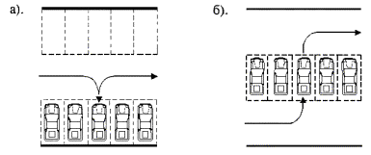

Рис. 4.2 Способи розміщення автомобілів:

а) тупиковий, б) прямоточний

4.2. Машино- місце і глибина стоянки

Машино-місце (у рампових гаражах) - це ділянка підлоги стоянки, яка включає горизонтальну проекцію автомобіля і площі розривів між автомобілями і між конструктивними елементами будинку. Розміри машино-місця для проектованого гаража - стоянки можуть змінюватись в залежності від класу автомобілів які паркуються, або прийматися усередненими (у разі розміщення в гаражі автомобілів малого та середнього класів). Основні габаритні характеристики легкових автомобілів подані в таблиці 4.1. При визначенні розмірів машино-місця необхідно керуватися даними таблиць 4.1-4.3та ДОДАТКОМ В*.* Розміри машино-місця для типових гаражів особистих автомобілів приймаються 6,0 × 3,0 м , а ширина стоянки (довжина автомобіля + ширина проїзду + довжина автомобіля з нормативними відступами) - 15 м. Ці розміри визначені за умовами розміщення автомобілів під 90° до проїзду.

. Ширина внутрішнього проїзду в приміщеннях зберігання автомобілів і постах ТО і ТР приведена в таблиці 4.2 з урахуванням рекомендованого наближення рухомого автомобіля до конструкцій будинку (обладнання) та до автомобілів на місцях зберігання для двох габаритних груп автомобілів.

Відстані між автомобілями та елементами будівельних конструкцій будинків і споруд приведена в таблиці 4.3. При визначенні ширини проїзду для інших типів необхідно виконувати наступні умови:

- біля в'їзду на машино-місце від будівельних конструкцій (обладнання) до автомобіля який в'їжджає - не менше 0,2 м (захисна зона);

- з протилежного боку від в'їзду - не менше 0,7 м;

- на постах ТО і ТР відповідно - не менше 0,3 і 0,8 м.

Таблиця 4.2

Ширина внутрішнього проїзду в приміщеннях зберігання автомобілів і на постах ТО і ТР

|  |  |  |  |  |  |  |  |  |  |  |  |  |
| --- | --- | --- | --- | --- | --- | --- | --- | --- | --- | --- | --- | --- |
| Типи автомобілів - клас | Ширина внутрішнього проїзду, м | | | | | | | | | | | |
| у приміщеннях зберігання автомобілів | | | | | | у приміщеннях постів ТО і ТР | | | | | |
| при встановленні автомобілів | | | | | | канавні | | | | напольні | |
| переднім ходом | | | заднім ходом | | | без додат­кового маневру | | з  манев­ром | | без додат­кового маневру | з манев­ром |
| без додатко­вого маневру | | з ма-  невром | без додатко­вого маневру | | |
| Кут установки автомобілів до осі проїзду | | | | | | Кут установки автомобілів до осі проїзду | | | | | |
| 45° | 60° | 90° | 45° | 60° | 90° | 45° | 60° | | 90° | 60° | 90° |
| легкові -особливо малий клас | 2,7 | 4,5 | 6,1 | 3,5 | 4,0 | 5,3 | 4,3 | 5,3 | | 6,4 | 2,9 | 4,8 |
| легкові -малий клас | 2,9 | 4,8 | 6,4 | 3,6 | 4,1 | 5,5 | 4,4 | 5,6 | | 6,5 | 3,1 | 5,0 |
| легкові -середній клас | 3,7 | 5,4 | 7,7 | 4,7 | 4,8 | 6,1 | 4,8 | 6,5 | | 7,2 | 3,3 | 5,7 |

4.3 Вибір сітки колон для багатоповерхового гаража

Одним з основних питань при проєктуванні гаражів є питання вибору конструктивної системи споруди і особливо сітки колон з точки зору свободи маневру автомобіля, поліпшення зорової орієнтації водія, розміщення різногабаритних автомобілів і економічного використання всієї площі підлоги. Найкращим рішенням була б стоянка без проміжних внутрішніх опор, що перекриває одним прольотом всю ширину пасажу з двосторонньою розстановкою автомобілів і внутрішнім проїздом між ними. Однак, при використанні великого прольоту збільшуються габарити несучих конструкцій та їх вага, збільшується висота конструкцій перекритт**і**, що знижує економічні показники гаража.

Застосовуються кілька сіток колон, у яких величина кроку в напрямку,паралельному поздовжнім осям автомобілів, перевищує ширину проїзду, а в напрямку, перпендикулярному цим осям, забезпечує установку не менше 2 - 3 автомобілів. У практиці частіше застосовуються сітки 6 × 6 м та 9×6 м, що передбачають можливість застосування збірних залізобетонних елементів по широко поширеним каталогах. Застосування цих сіток приводить до небажаного розташування колон по межах внутрішнього проїзду, а також до невиправданої установки колон у площині зовнішніх стін. Для гаражів пропонуються уніфіковані консольні конструкції збірного залізобетонного каркаса з Т- образних рам (прольотом 15 м, консолі - 3 м, крок колон - 7,5 м, висота поверху в чистоті - 2,5 м ). Це рішення оптимально по використанню площі та варіабельності розміщення автомобілів.

Аналіз планувальних схем багатоповерхових гаражів із застосуванням різних сіток колон дозволяє зробити наступні висновки:

* при розстановці автомобілів під кутом 90 ° до проїзду, крок колон

повинен бути 7,5 м (7,8 м);

* прольоти мають бути такими, щоб колони розташовувалися не менше ніж на 0,5 м углиб стоянки від проїзду;
* найкращим рішенням є застосування перекритті прольотом, рівним глибині стоянки.

Все сказане вище відноситься до рампових гаражів або до напівмеханізованих гаражів, де здійснюється манежний тип стоянки. У механізованих гаражах вибір конструктивної системи насамперед залежить від вибору схеми механізації гаража.

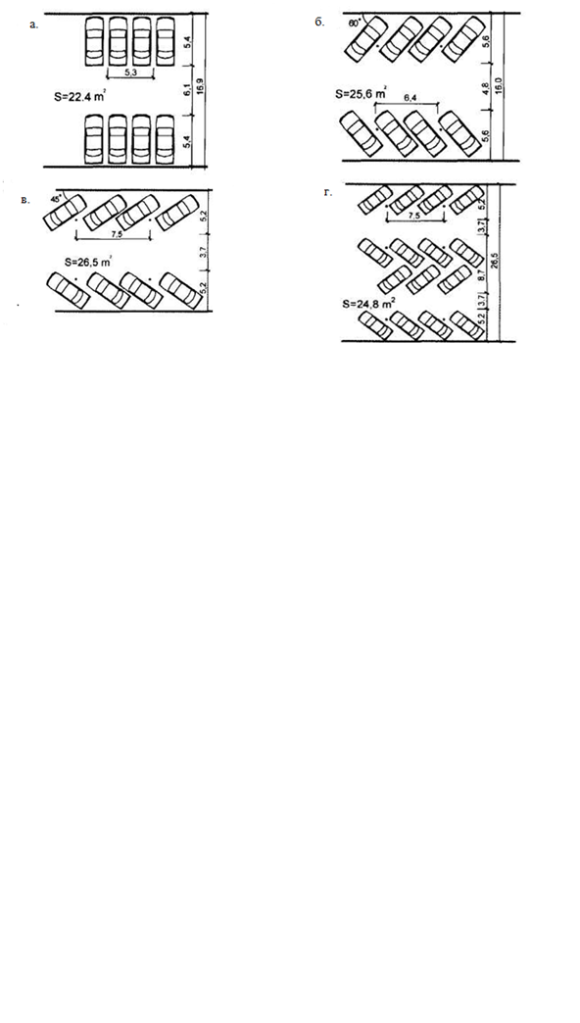

Рис.4.3Схеми розміщення міст стоянок і проїздів

в гаражах: а- розташування автомобілів до осі проїзду під кутом 900; б- розміщення під кутом 600; в - розміщення під кутом 450;

г- розміщення під кутом 450 з двома проїздам

4.4. Переміщення автомобілів по вертикалі у багатоповерхових гаражах.

Відмінною особливістю планування багатоповерхових стоянок є необхідність організації переміщення автомобіля по вертикалі. Залежно від способу цього переміщення багатоповерхові стоянки діляться на рампові та механізовані. У гаражах з кількістю поверхів 6 та більше допускається використання спеціальних підйомників (ліфтів).

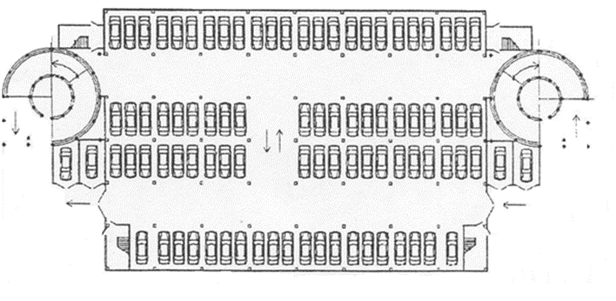

Рис. 4.5 Приклад рампового гаража манежного типу.

План першого поверху

Таблиця 4.3

Відстані між автомобілями та елементами будівельних конструкцій будинків і споруд

|  |  |  |  |  |
| --- | --- | --- | --- | --- |
| Захисні зони | Позна-чення | Відстані до | | Ескіз |
| на постах ТО і ТР | на місцях зберігання |
| Від торцевої сторони автомобіля до стіни | а | 1,2 | 0,5 |  |
| Те ж, до стаціонарного технологічного устаткування | в | 1,0 | - |
| Від поздовжньої сторони автомобіля до стіни | б | 1,2 | 0,5 |
| Між поздовжніми сторонами автомобілів | д | 1,6 | 0,6 |
| Між автомобілем і колоною | г | 0,7 | 0,3 |
| Від торцевої сторони автомобіля до воріт | е | 1,2 | 0,4 |
| Між автомобілями, що стоять один за одним | - | 1,2 | 0,4 |

Рампові багатоповерхові гаражі

На планування стоянки впливають: влаштування рамп, їх кількість і організація руху на них (рис.4.5)

Рампи поділяються по розташуванню щодо будівлі - на ізольовані (прибудовані) і неізольовані (вбудовані); по обрису в плані – на прямолінійні і криволінійні за кількістю смуг руху - на односмугові і двосмугові; по висоті підйому – на одномаршеві та двомаршеві (напіврампи); по взаємному розташуванню - на паралельні і перехрещуючи, суміжні і роздільні; по організації руху та просторовій побудові - на одноходові і двоходові. На рис.4.6 представлені найбільш поширені типи рамп.

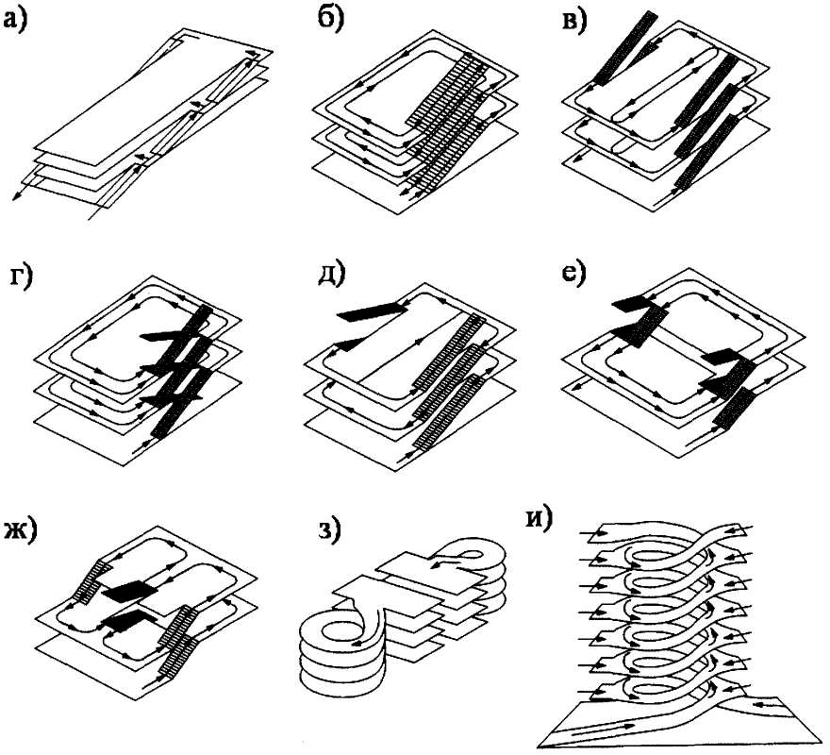

Рис. 4.6 Найбільш поширені типи рамп:

a – прибудовані прямолінійні односмугові рампи;

б – вбудовані прямолінійні двосмугові рампи (два одноходових гвинти);

в – односмугові рампи (два одноходових гвинти);

г – рампи, що перехрещуються;

д – прямолінійні односмугові рампи, (один двоходовий гвинт);

є – односмуговінапіврампи (два одноходових гвинти);

ж – комбіновані;

з – прибудовані криволінійні односмугові рампи (два одноходових гвинти);

и – односмугова еліптична рампа (один двоходовий гвинт).

Різновидом багатоповерхових гаражів з самохідним рухомавтомобілів є так звані скатні стоянки, в яких рампові пристрої або відсутні зовсім, або є додатковими . Особливістю скатних стоянок є те, що вони мають на всіх поверхах похилі підлоги, по яких відбувається як міжповерховий, так і всередині поверхів рух автомобілів та на яких одночасно розміщуються місця зберігання автомобілів, що встановлюються поперек похилої підлоги.

Загальні для всіх поверхів гаража ізольовані рампи розташовуються біля зовнішньої стіни будинку, передбачають природне освітлення і відокремлюються на кожному поверсі від приміщень зберігання автомобілів, миття, ТО і ТР протипожежними перешкодами, воротами та протипожежними тамбурами-шлюзами з підпором повітря у разі пожежі.

У наземних гаражах допускається влаштування неізольованих рамп у гаражах закритого типу І і ІІ ступенів вогнестійкості за сумарної площі їхніх поверхів (напівповерхів) не більшій за 10400 м2.

У багатоповерховому гаражі має бути забезпечена наступна мінімальна кількість рамп:

- при загальній кількості до 100 автомобілів, , - одна односмугова рампа, призначена як для підйому , так і для спуску;

- при загальній кількості понад 100 до 1000 автомобілів, - одна двосмугова або дві односмугові рампи;

- при загальній кількості понад 1000 автомобілів- дві двосмугові рампи.

Проєктують рампи за такими вимогами:

* поздовжній ухил закритих прямолінійних рамп повинен бути максимум до 18%;
* рамп з поворотами (криволінійних) рамп - максимум 13 %;
* поздовжній ухил відкритих рамп - максимум 10 %.;
* поперечний ухил віражив криволінійних і прямолінійних рамп - максимум 6%.

У будинках автостоянок, де рампа одночасно служить евакуаційним шляхом, з одного боку рампи влаштовується тротуар шириною мінімум 0,8м. На криволінійних рампах тротуар слід розташовувати з внутрішнього боку.

Рух автомобілів на в’їзних гвинтових рампах незалежно від типу останніх повинен проектуватися в напрямку проти годинної стрілки; рух на виїзних рампах залежно від їхнього типу може мати напрямок як за годинною стрілкою, так проти неї. Перевагу потрібно віддавати останньому.

Ширина проїзної частини рампи визначається залежно від ширини найбільшого автомобіля за табл. 4.4

Таблиця 4.4

Ширина проїзної частини рамп

|  |  |  |
| --- | --- | --- |
| №№ пп | Види рамп | Ширина проїзної частини рамп |
| 1 | Прямолінійні односмугові | Найбільша ширина автомобіля плюс  0,8 м, але не менше ніж 2,5 м |
| 2 | Прямолінійні двосмугові | Подвоєна найбільша ширина автомобіля плюс 1,8 м, але не менше ніж 5 м |
| 3 | Криволінійні односмугові | Ширина найбільшого автомобіля плюс  1 м, але не менше ніж 3,5 м |
| 4 | Криволінійні двосмугові | Подвоєна ширина найбільшого автомобіля плюс 2,2 м, але не менше ніж 7 м |

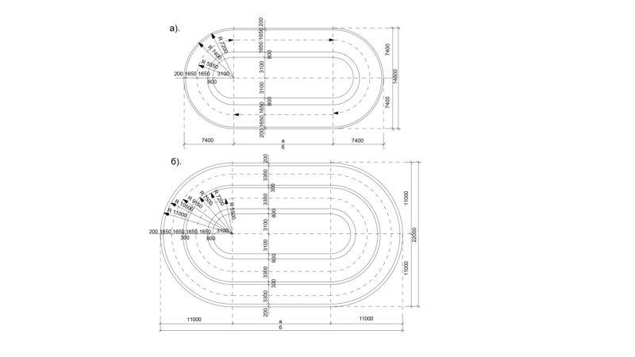

Рис.4.7Мінімальна горизонтальна проекція прямолінійної двомаршової рампи (ухил 10%): а - одноколійна; б – двоколійна



Рис. 4.8 Приклад прибудованої криволінійної рампи, яка призначена на в'їзд: а – план; б - розріз (А—А)

Механізовані гаражі

Розрізняють два види механізованих стоянок : повністю механізовані (автоматизовані) і напівмеханізовані. У напівмеханізованих гаражах механізовано тільки вертикальне міжповерхове переміщення автомобілів (рис.4.9), а в повністю механізованих (автоматизованих) - як вертикальне, так і горизонтальне переміщення автомобілів. У напівмеханізованих стоянках підйом здійснюється ліфтами, а спуск - за допомогою рамп. В даний час набули практичне застосування близько 40 систем механізації.

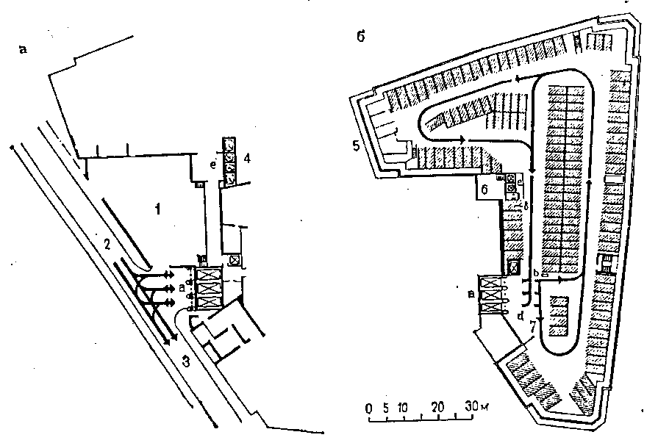

Рис. 4.9 Стоянка на покритті універмагу "Карштадт" на вул. Менкебергштрассе в Гамбурзі, ФРН. Під'їзд до ліфтів.

а - перший поверх; б - стоянка на покритті

Планування механізованих стоянок в кожному випадку цілком залежить від застосованої системи механізації.У гаражах з механізованим пристроєм розміщення автомобілів їх поверховість визначається не межами ярусів піддонів місць зберігання автомобілів, а конструктивною схемою будівлі. Механізація рухів в більшості систем здійснюється за допомогою комбінованої дії ліфтів, самохідних візків, транспортерів і конвеєрів різних конструкцій. Застосовують проїзні одномісні або двомісні ліфти, які забезпечують наскрізний рух через них в поздовжньому або поперечному напрямку. Ліфти, які піднімаються і опускаються в шахтах, мають три принципово різних типу: шахта стаціонарна; шахта пересувна підвісна або опорна ; шахта обертова. При стаціонарній шахті ліфт здійснює тільки вертикальне переміщення автомобіля, а при пересувній або обертовій шахті - вертикальне або горизонтальне переміщення автомобілів (доставка на поверх і до місця зберігання). Пересувні підвіснішахти мають два різновиди: поперечно рухомі і поздовжньо рухомі (рис.4.10 ).

Кабіна ліфта за своїми внутрішніми розмірами повинна перевищувати габарити автомобіля по ширині на 1,0 м (0,6 м - при наявності чергового диспетчера); по довжині - на 0,8 м; по висоті з урахуванням можливого встановлення багажника та сигнально-освітлювальних пристроїв - на 0,2 м.

Слід врахувати , що блок автостоянки з механізованим пристроєм може мати висоту будівлі не більше 9 поверхів.

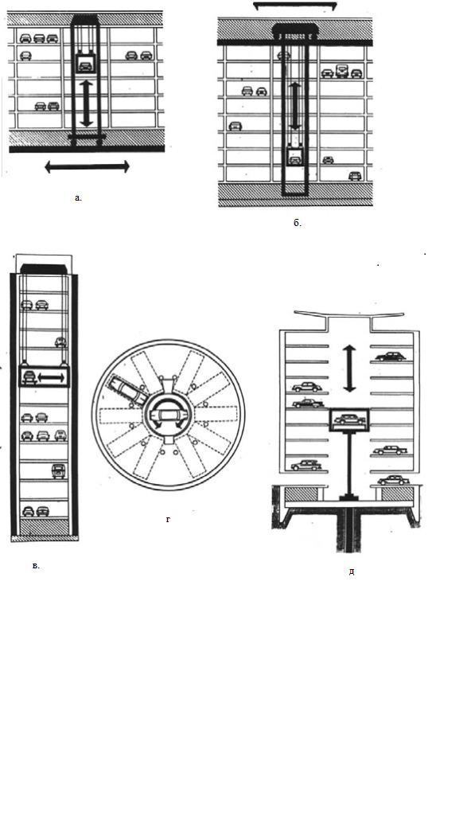

Рис. 4.10 Типи ліфтових шахт: а - пересувна опора; б - шахта пересувна підвісна; в - шахта стаціонарна; г, д - шахта обертова

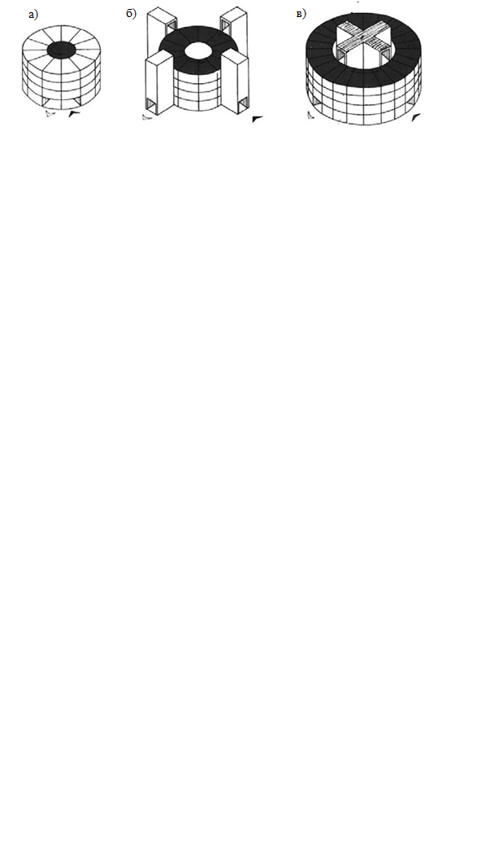

Рис.4.11 Стоянки циліндричного об'єму з радіальним розміщенням автомобілів: а - нерухома підлога і обертова шахта; б - обертова підлога і нерухомі шахти по периметру; в - обертова підлога і нерухома шахта в центрі

Системи механізації.

Система « Кента » має три варіанта підйомних пристроїв.У першому варіанті системи «Кента» (рис.4.12 а,б,в, е) були застосовані стаціонарний ліфт і осьовий візок. При однорядній розстановки автомобілів один одномісний ліфт обслуговує в кожному поверсі тільки два місця, а при дворядній розстановці - 4 місця. Обмежена поповерхова кількість місць, що обслуговуються ліфтом, змушує збільшувати кількість поверхів до 20-33. Другий варіант відрізняється від першого тим, що в ньому застосовані три елементи: ліфт,траверсний візок для поперечного і осьовий візок для поздовжнього переміщення. Основною метою комбінації механізмів в другому та і третьому варіантах було прагнення підвищити використання ліфтів за допомогою збільшення місць на поверхах, що обслуговуються одним ліфтом.

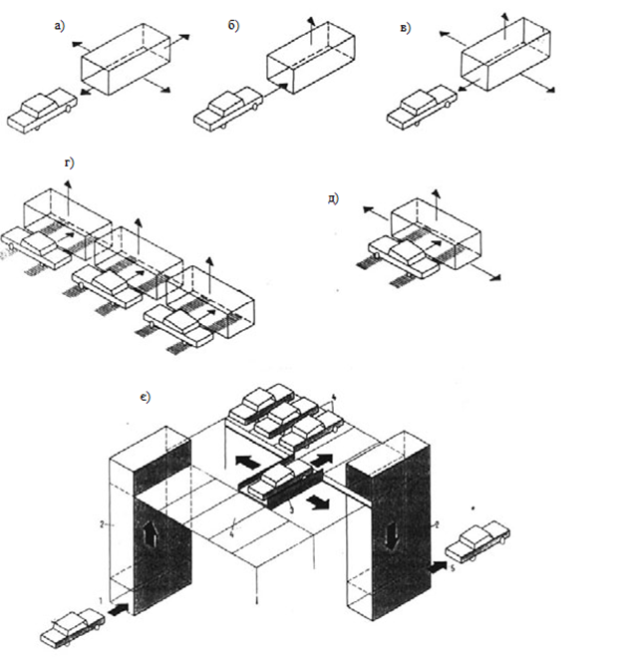

Рис.4.12 Принцип дії систем: а, б, в, є - «Кент»; д - «Алкро»;

г - «Зидпарк»; a - вільний радіус руху; б - вертикальне пересування;

в - горизонтальне і вертикальне пересування; г - вертикальне пересування; д - горизонтальне і вертикальне пересування; е - аксонометрія:

1 - в'їзд в ліфт; 2 - стаціонарний ліфт; 3 - рухомий візок; 4 - місця збереження; 5 – виїзд

Системи « Зид - Парк» і « Алкро »

У системах «Зид - Парк» і «Алкро» (рис.4.12 г, д) місця зберігання розташовані паралельно поздовжніх сторін ліфта, а переміщення автомобілів відбувається за допомогою транспортерів, якими обладнані ліфти і місця зберігання. У цих системах застосована дворядна залежна розстановка.

Механічні багатоповерхові стоянки циліндричного обсягу з радіальним розміщенням автомобілів.

Розрізняють дві системи: нерухома підлога і обертова шахта; обертова підлога і стаціонарні ліфти (рис.4.10, 4.11). Обертова шахта розміщується в центрі стоянки циліндричного об'єму. Ліфт зупиняється в нижньому поверсі, потім шахта ліфта повертається так, щоб розташувати ліфт проти вільного місця.

Засобом горизонтального переміщення автомобілів служать також рухливі підлоги на місцях зберігання, до різновидів яких можна віднести зазначені вище транспортери та площадки. Однак відомі конструкції, в яких підлоги поверхів стоянки цілком є рухомими. У цьому випадку підлога кожного поверху являє собою поворотний круг або кільце, на якому радіально розташовані місця зберігання. Обертання підлоги здійснюється горизонтальним коловим конвеєром, який встановлений у кожному поверсі стоянки циліндричного об’єму.

Норії і система «Дуплекс»

До засобів комплексної механізації переміщення автомобіля, також відносяться різні види норій (підйомників) або засоби часткової механізації типу «Дуплекс» (див.рис.4.13, 4.14). Існує кілька видів норій: вертикальна , горизонтальна і концентрична (кільцева). Щоб встановити автомобіль у вільну кабіну, норія приходить в рух , який триває до тих пір, поки вільна кабіна не зупиниться на рівні завантажувальної площадки. Включення і виключення норій проводиться автоматично. Комплексна механізація дозволяє значно скоротити площу і обсяг приміщень зберігання. Це досягається в результаті того, що автомобілі, як по вертикалі, так і по горизонталі переміщуються тільки прямолінійно з фіксованим напрямком руху і без участі водія. Внаслідок цього всі відстані між автомобілями, а також між ними та елементами будівлі можуть бути зменшені вдвічі порівняно з відстанями, застосовуваними в звичайних стоянках, а висота приміщення може бути зменшена до 1,9 м.

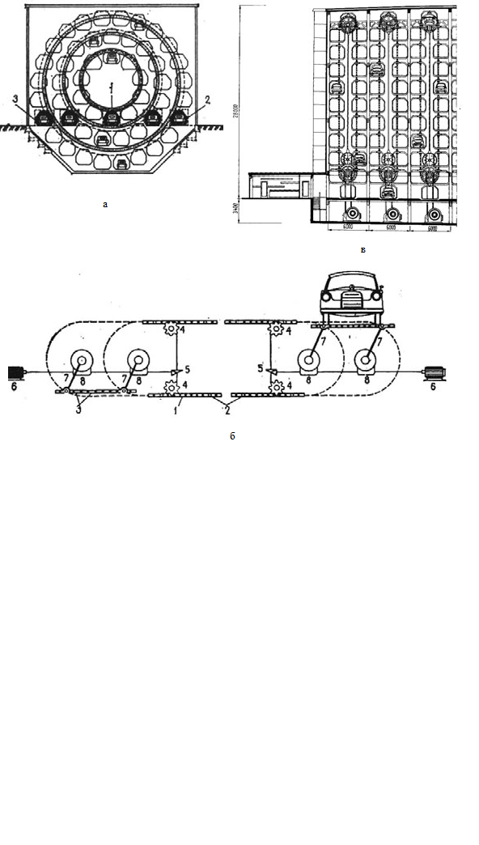

Рис.4.13 Види норій : а - кільцева концентрична ; б - горизонтальна - гараж «Алкро» ; в – вертикальна зблокована

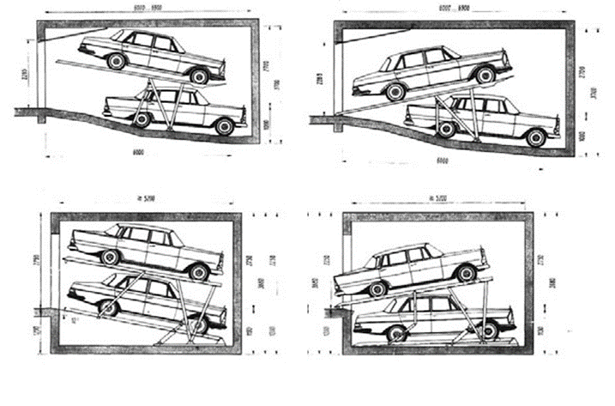

Рис. 4.14- Система «Дуплекс»

Економічне співставлення механізованої і рампової стоянки справити досить складно, але безперечною перевагою механізованих стоянок є зменшення площі ділянки і кубатури будівлі, так як щодо всіх експлуатаційних зручностей, переваги на стороні рампових стоянок.

4.5. Вимоги з пожежної безпеки багатоповерхового гаража

При проєктуванні багатоповерхового гаража слідвраховувати вимоги з пожежної безпеки, які викладенні у ДБН В.2.3-15:2007, ДБН В.1.1.7-2016, ДБН В.2.2-12:2019.

Основні вимоги :

- необхідне створення ряду пожежних відсіків (не більше 3000 м2 при підземному рішенні або 5200 м2 - при надземному) для зберігання автомобілів;

- необхідне створення незалежної від пожежних відсіків зони в'їзду та розподілу (без місць для зберігання автомобілів);

- служби ТО , ТР та ЩО повинні бути ізольовані протипожежними перешкодами від місць зберігання автомобілів;

- неприпустимо поширення диму між пожежними відсіками - потрібно створити ворота, які закриваються у разі пожежі (що опускаються або розпашні) і двері з тамбурами - для пішоходів;

- загальні для всіх поверхів гаража ізольовані рампи повинні розташовуватися біля зовнішньої стіни будинку, мати природне освітлення і відокремлюватися на кожному поверсі від приміщень зберігання автомобілів, миття, ТО і ТР протипожежними перешкодами, воротами та (або) протипожежними тамбурами-шлюзами з підпором повітря при пожежі;

- створення не менше двох евакуаційних виходів для людей з кожного пожежного відсіку через незадимлювані сходові клітки (див.рис.4.1) та (табл. 4.1);

- в'їзд і виїзд з гаража не може бути ближче 25 м від вікон поруч розташованих будівель;

- наземні гаражі можуть передбачатися висотою не більше 9 поверхів, підземні не більше 5 поверхів;

- неприпустимо розміщення торгових приміщень, лотків, кіосків, ларьків і т.п. безпосередньо в приміщеннях зберігання автомобілів.

Відстань від найбільш віддаленої точки приміщення для зберігання автомобілів до найближчого евакуаційного виходу приймається згідно з табл. 4.5.

Таблиця 4.5

Відстань від найбільш віддаленої точки приміщення для зберігання автомобілів до найближчого евакуаційного виходу

|  |  |  |
| --- | --- | --- |
| Гараж | Відстань до найближчого евакуаційного виходу, м,  при розташування місця збереження | |
| Між евакуаційними виходами | У тупиковій частині приміщення |
| Підземний | 40 | 20 |
| Наземний | 60 | 25 |

Вимір довжини шляхів евакуації проводиться по середній лінії проходів і проїздів з урахуванням розміщення автомобілів.

Сходи як шляхи евакуації повинні мати ширину не менше ніж 1 м.

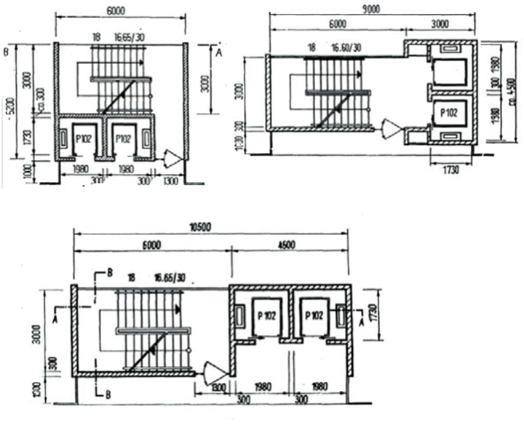

Рис.4.15 Варіанти сходово-ліфтових вузлів для обслуговуючого персоналу в багатоповерхових гаражах.

Пасажирські ліфти в гаражах передбачаються за різниці відміток підлоги першого та верхнього поверхів більше 12 м.

1. **ВИМОГИ ДО ОФОРМЛЕННЯ КУРСОВОГО ПРОЄКТУ**

Графічна частина курсового проєкту виконується на планшете 1х1 м або у форматі А0 (розмір аркуша 1200 х 840 мм).

Відповідно до вимог ДСТУ Б А.2.4-6:2009 «Правила виконання робочої документації генеральних планів»виконується детальний план території гаражу.

Відповідно до вимог ДСТУ Б А.2.4-7:2009. Правила виконання архітектурно-будівельних робочих креслень» виконуються фасади, плани поверхів та розрізи гаражу

На детальному плані території та планах поверхів гаражу необхідно показати шляхи руху автомобіля.

Кожен проєкт повинен включати наступні креслення:

а) ситуаційну схему розташування об’єкта у місті (М 1:10000, 1:5000):

б)містобудівну ситуацію, опорний план (М1:500):

в) детальний план території забудови (М1:500) з експлікацією всіх його елементів та техніко-економічними показниками (площа майданчика, площа забудови, відсоток озеленення, місткість автостоянки, баланс території);

г)розгортки по вулицям які окреслюють межі майданчику (дві) в

М 1:1000, 1:2000;

д)фасади гаражу (головний, боковий) – М 1:100, 1:200. (Фасади демонструють закінчений образ і дають реалістичне уявлення про характер архітектури, її пластичні та кольорові рішення);

е) плани поверхів гаражу– М1:200, М1:400. Плани об’єкта показуються таким чином, щоб дозволити розкрити функціонально-конструктивне рішення всієї споруди. На проєкціях планів повинні бути проставлені відмітки рівнів, загальні розміри і розміри в осях та назва основних приміщень або їх груп безпосередньо на планах або окремо експлікацією.

ж)розрізи (один розріз по рампі, другий по сходовій клітині)

виконуються у масштабі М 1:100, 1:200. На розрізах проставляються відмітки всіх рівнів, загальні, осьові та перев’язувальні розміри.

и)перспективне зображення багатоповерхового гаражу. Загальний вигляд гаражу повинен бути наданий в перспективних видах, можливо з двох позицій: з рівня пішоходів, а також так званого «пташиного польоту».

На кресленнях конструктивно-технологічної частини проекту повинні бути виявлені всі основні елементи несучого каркасу і огороджувальних конструкцій, деформаційні шви,

к) техніко-економічні показники (ТЕП) наводяться на планшеті:

•- площа ділянки, м2;

•- баланс забудови ділянки, %;

•- загальна площа будівлі, тис. кв.м.;

•- будівельний об'єм, тис. м3;

•- місткість гаража-стоянки, машино-місць;

•- площа одного автомобіля, м2.

1. **ОРГАНІЗАЦІЯ ПРОЄКТУВАННЯ І ЗАХИСТ ПРОЄКТУ**

Організація виконання курсового проєкту проводиться згідно з Робочою програмою навчальної дисципліни «Архітектурне проєктування» для студентів 3 курсу спеціальності 191 «Архітектура та містобудування» освітньо-професійної програми «Архітектура та містобудування», який розміщується на сайті ПДАБА, а також з графіком виконання курсового проєкту, який розробляє кафедра.

Захист курсового проєкту студентами проводиться перед комісією у складі трьох - чотирьох викладачів кафедральної комісії та керівника курсового проєкту.

Порядок захисту курсовогопроєкту:

– доповідь студента (до 5-7 хвилин), в якій розкривається основний зміст проєкту, результати творчого напрямку, висловлюються власні -

– відповіді студента на запитання членів комісії та присутніх на захисті студентів;

– оцінювання членами кафедральної комісії якості виконання, змісту та захисту курсового проєкту студента.

При оцінюванні курсового проєкту враховуються:

-відповідність до завдання на проєктування;

- відповідність діючім будівельним нормам України;

-відповідність вимогам містобудівного аналізу території до об’єкту проєктування;

-відповідність якості креслень до ДСТУ;

-авторська оригінальність архітектурно-містобудівної ідеї;

- рівень завершеності курсового проєкту;

- своєчасність здачі проєкту.

Проєкт повинен проходити кафедральну експертизу на плагіат

1. **КРИТЕРІЇ ОЦІНЮВАННЯ КУРСОВОГО ПРОЄКТУ**

Курсовий проєкт здається і захищається у визначений термін. Якщо здобувач освіти здає і захищає курсовий проєкт пізніше визначеного терміну, комісія кафедри оцінює його нижче, яким би оригінальним, функціонально-технологічно обґрунтованим та відповідно ДСТУ оформлені креслення проєкту не були.

Проєкт повинен проходити кафедральну експертизу на плагіат

Підсумкова оцінка курсового проєкту визначається як сума оцінок за:

- виконання курсового проекту та захист курсового проєкту

*Критерії оціноккурсового проєкту.*

*Проєкт оцінюється у 45 балів*

Повністю завершений курсовий проект, робота характеризується повнотою відповідністю вимогам що до оформлення графічного матеріалу, відзначається оригінальністю архітектурного рішення, архітектурні та конструктивні креслення з мінімальними помилками – 36-45 балів;

Повністю завершений курсовий проєкт, робота характеризується повнотою відповідністю вимогам що до оформлення графічного матеріалу, архітектурні та конструктивні креслення з декількома помилками, які можливо виправити без зміну початкового задуму – 26-35 балів;

Вцілому завершений курсовий проект, характеризується мінімальним вимогам що до оформлення графічного матеріалу, архітектурних та конструктивних креслень, має неопрацьовані частини та деякі значні помилки, які можливо виправити без зміну початкового задуму – 16-25 балів;

Не завершений курсовий проект, характеризується мінімальним вимогам що до оформлення графічного матеріалу та архітектурних та конструктивних креслень, має неопрацьовані частини та значні помилки, які не можливо виправити без зміну початкового задуму –6-15 балів;

Не завершений курсовий проєкт, робота не відповідає мінімальним вимогам що до оформлення графічного матеріалу, має великі та значні помилки, які потребують виконання завдання наново, або робота – плагіат (вимагається повторний навчальний курс по темі курсового проєкту) –

0-5балів

*Критерії оцінок захисту курсового проєкту.*

*Захист оцінюється у 10 балів*

Доповідь характеризується чітким викладом суті проєкту, знанням нормативних вимог і професійної термінології – 8-10 балів.

Доповідь характеризується викладом суті проекту, але формування окремих положень та нормативних вимог є недостатньо чіткими, допущені деякі поширені помилки – 5-7 балів.

Доповідь задовольняє мінімальним вимогам викладу основних положень проєкту та мінімальним знанням нормативних документів – 3-4 балу.

Відсутність доповіді – 0-2 балу

**ЛІТЕРАТУРА**

1.Лінда С.М. Типологія громадських будівель і споруд: підручник. Львів: «Львівська політехніка», 2015. - 348 с.

2.Лінда С. М. Архітектурне проєктування громадських будівель та споруд. Львів: «Львівська політехніка», 2013. 644 с.

3.ДБН В.2.2-12:2019. Планування і забудова територій. К.: Укрархбудінформ, 2019.

4.ДБН В.2.3-15:2007 Споруди транспорту. Автостоянки і гаражі для легкових автомобілів. К.: Укрархбудінформ, 2022.

5.ДБН В.2.2-28:2010 Будинки адміністративного та побутового призначення. К .: Укрархбудінформ, 2011.

6.ДБН В1.2-7-2008. Основні вимоги до будівель і споруд. Пожежна безпека. К.: Укрархбудінформ, 2008

7.ДБН ВДБН В.1.1-7:2016. Пожежна безпека об`єктів будівництва. Загальні вимоги. К.: Укрархбудінформ, 2017.В

8.ДБН В.2.3-5:2018 Вулиці та дороги населених пунктів. К.: Укрархбудінформ, 2018.

9.ДБН В.2.2-17:2006. Доступність будинків і споруд для маломобільних груп населення. К.: Укрархбудінформ, 2007.

10.ДБН В.2.2-40:2018. Інклюзивністьбудівенль і споруд. Основні положення. К.: Укрархбудінформ, 2018.

11.ДСТУ Б А.2.4-7:2009. Правила виконання архітектурно-будівельних робочих креслень.

12. ДСТУ Б А.2.4-6:2009 Правила виконання робочої документації генеральних планів

13.Принципи архітектурно-планувальної організації багатоповерхових автостоянок: колективна наукова монографія / В. В. Куцевич, С. С. Кисіль, А. С. Білик та ін. — К.: КНУТД, УЦСБ, 2018. — 184с.

ДОДАТОК А

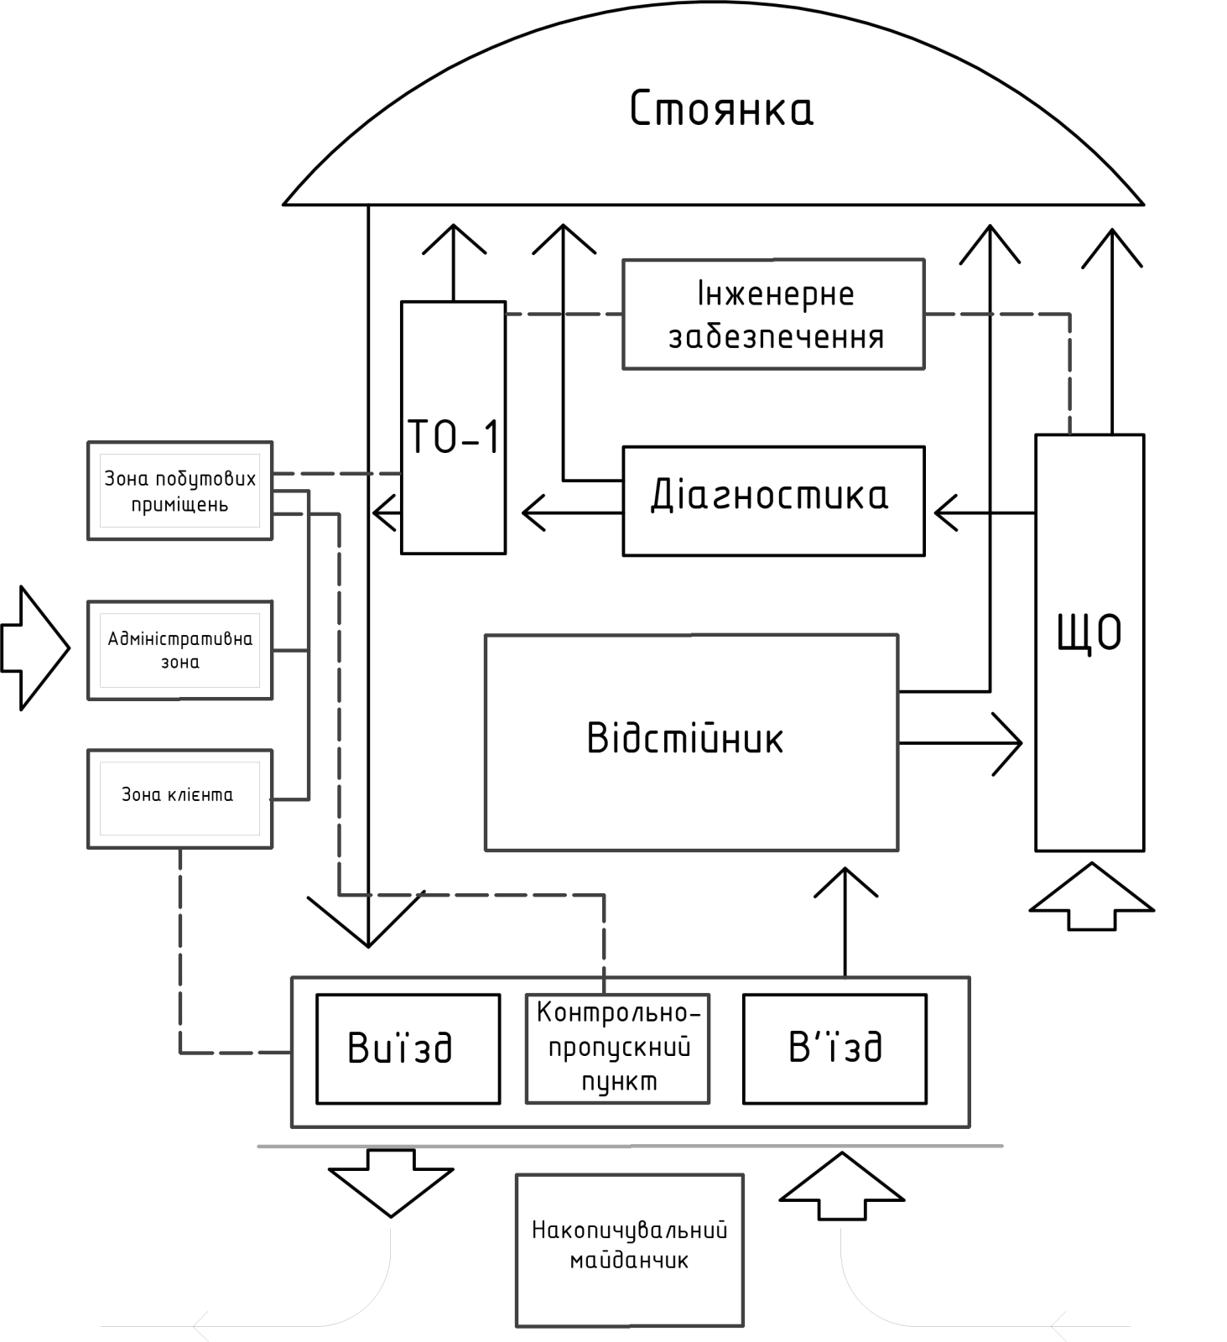

Схема функціонально-технологічної організації

багатоповерхового гаража

ДОДАТОК Б

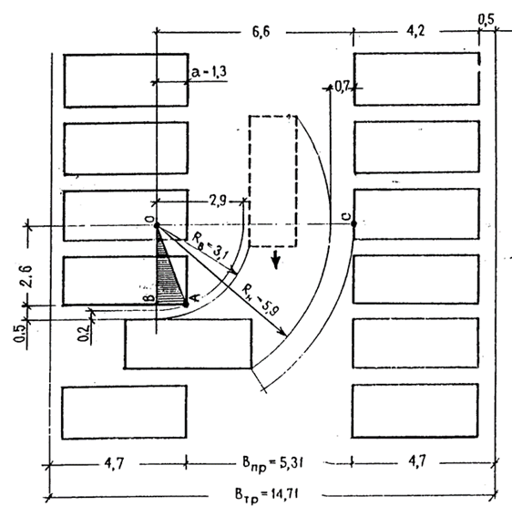

Схема визначення необхідної ширини стоянки для автомобіля

ДОДАТОК В

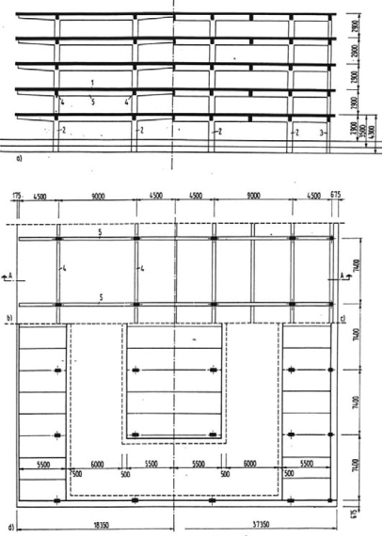

Приклад прямокутної розстановки автомобілів щодо осі проїзду. Висота поверху 2900 мм.